PROYECTO DE INFORMÁTICA
Robot hexápodo
Robot insecto de seis patas con motorreductores
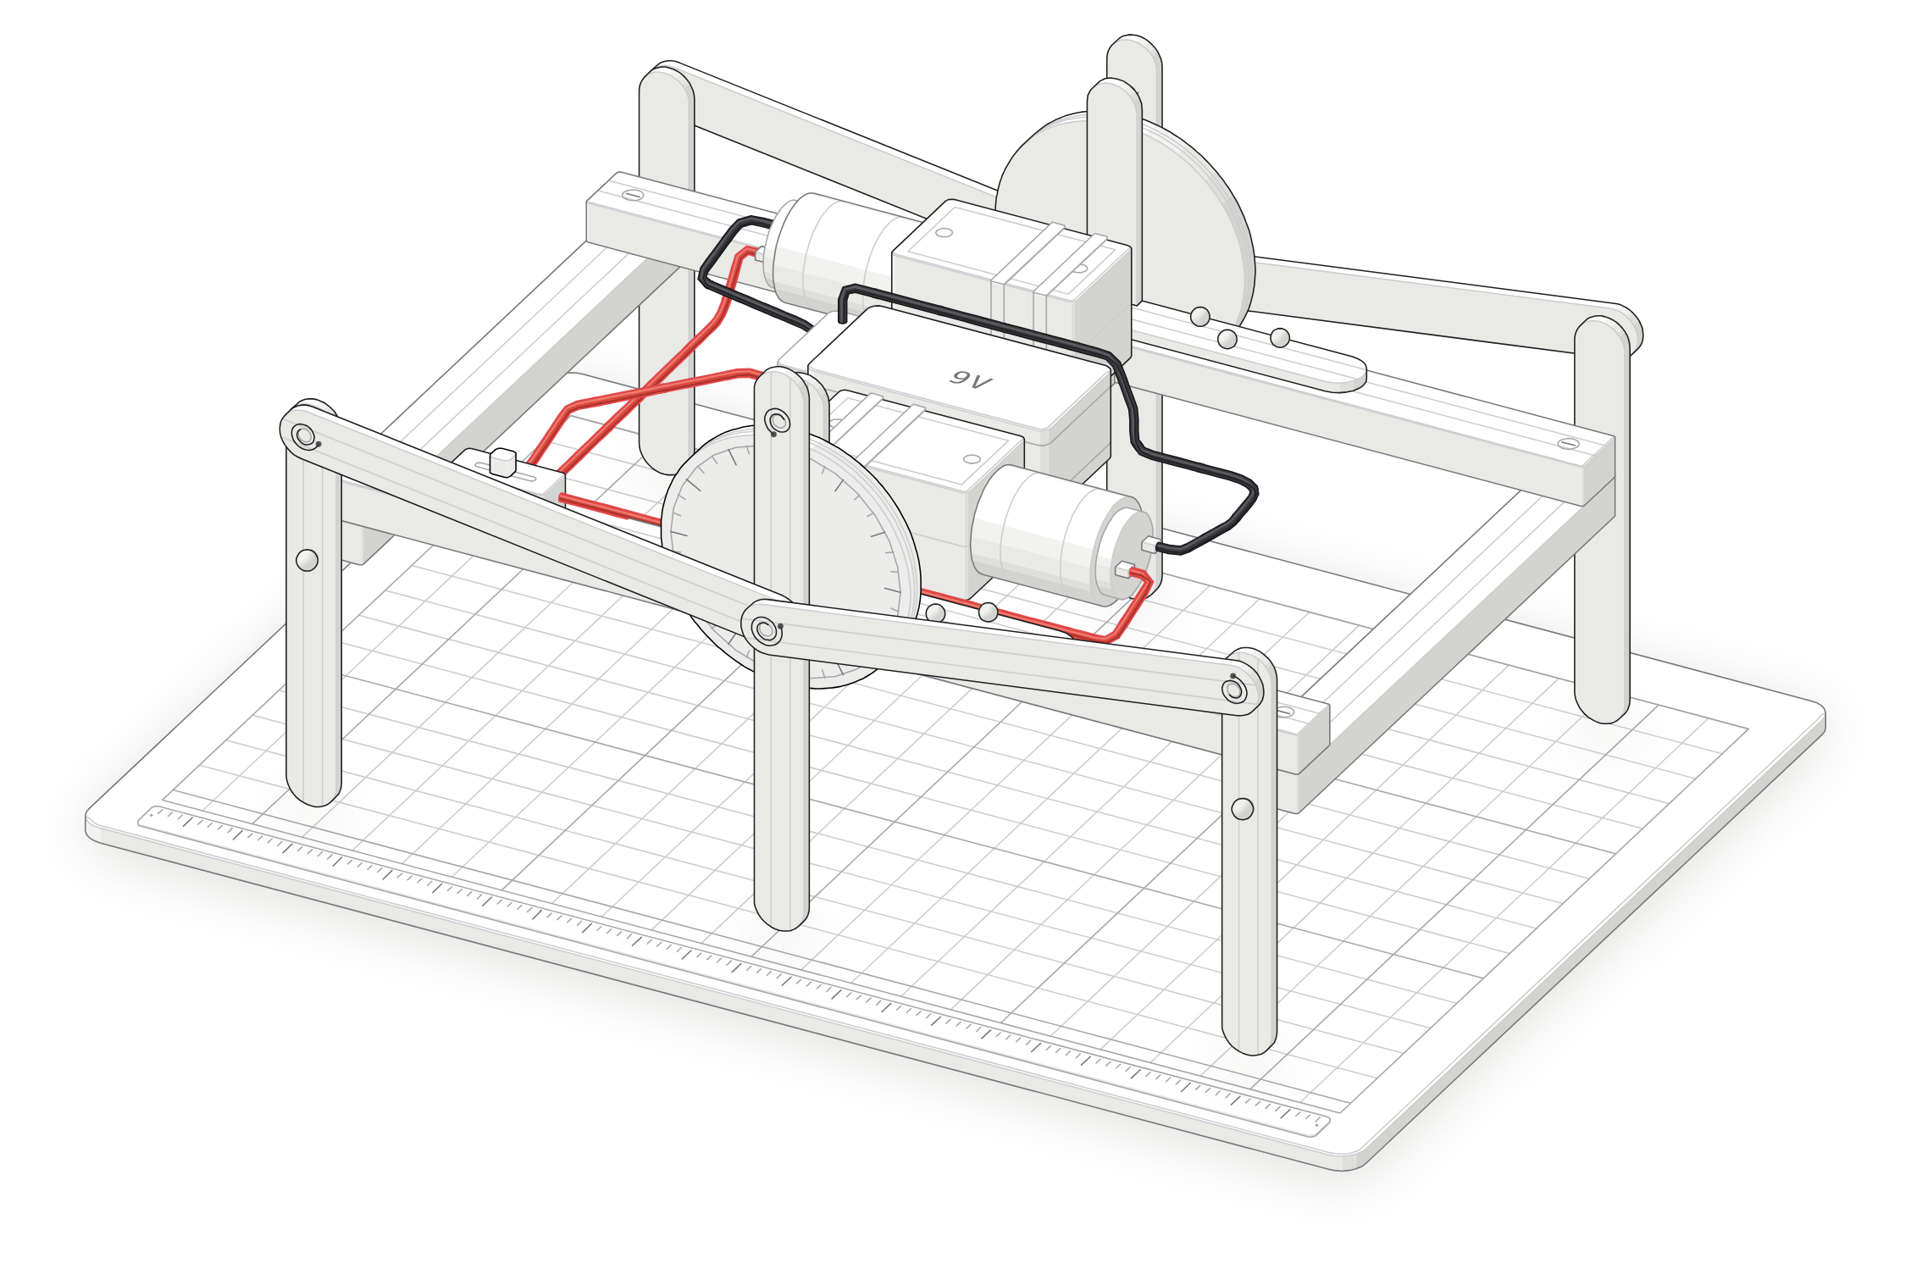
Robot hexápodo terminado, en su posición inicial.
Integrantes: escribe aquí
Grupo: escribe aquí
Profesor(a): escribe aquí
Fecha de entrega: escribe aquí

1. Introducción
Un robot hexápodo es un robot que camina con seis patas, como un insecto. En este proyecto construimos uno con materiales sencillos: madera de balsa, palitos de paleta, dos motorreductores y una pila de 9 V.
El robot no necesita programación: el movimiento de las patas lo produce un mecanismo. Cada motor hace girar una polea, y un orificio excéntrico en la polea mueve las patas y las bielas para que el robot dé pasos. Así podemos ver cómo un giro se convierte en un movimiento de caminar.

2. Materiales
- Madera de balsa para el marco de 20 × 12 cm y la barra central de 9.5 cm.
- Palitos de paleta para las patas, las bielas y el eje en L.
- 2 motorreductores de 100 rpm.
- 1 pila de 9 V con su broche.
- 1 interruptor.
- Cables (rojo y negro).
- 2 poleas de 5 cm de diámetro.
- Clips para las uniones móviles y alfileres para los pivotes.
- Tornillos para el marco y cinta para sujetar los motores.

3. Estructura del robot
La figura 1 muestra el robot completo con sus piezas numeradas. El robot es simétrico: el otro lado es igual, como en un espejo.
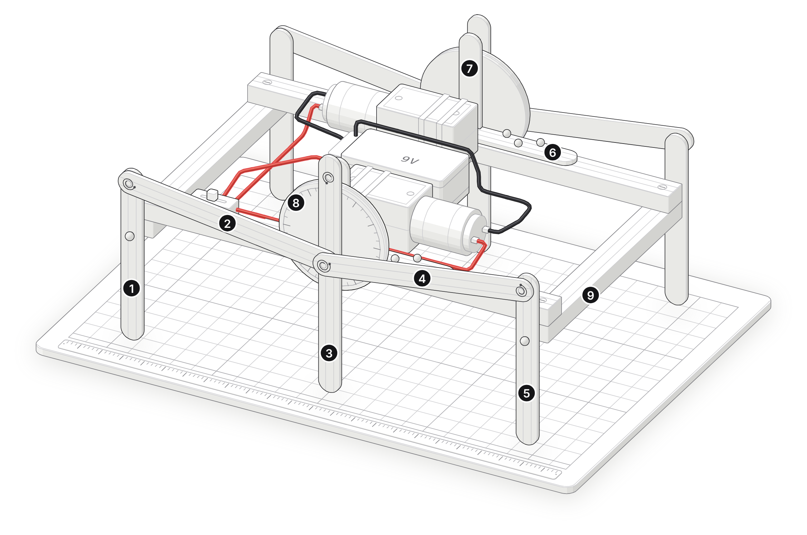
Figura 1. Vista general del robot con las piezas 1 a 9.
No. | Pieza | Material | Función
1 | Pata trasera | Palito de paleta | Gira sobre un alfiler clavado en el segmento de 12 cm del marco.
2 | Biela trasera | Palito de paleta | Une la parte de arriba de la pata 1 con el orificio excéntrico de la polea.
3 | Pata central | Palito de paleta | Va unida al orificio excéntrico de la polea; arriba gira en la punta del eje en L.
4 | Biela delantera | Palito de paleta | Une la parte de arriba de la pata 5 con el orificio excéntrico de la polea.
5 | Pata delantera | Palito de paleta | Gira sobre un alfiler clavado en el segmento de 12 cm del marco.
6 | Base del eje en L | Medio palito de paleta | Fija al marco con 3 alfileres en triángulo. Es la única unión fija del robot.
7 | Brazo del eje en L | Medio palito de paleta | En su punta gira la parte de arriba de la pata central.
8 | Polea | Disco de 5 cm | Orificio central para la flecha del motor y orificio excéntrico a 1 cm del centro.
9 | Marco | Madera de balsa | 20 × 12 cm con barra central de 9.5 cm; los segmentos de 20 cm van sobre los de 12 cm, unidos con tornillos.

Marco (pieza 9)
Es de madera de balsa de 20 × 12 cm, con una barra central de 9.5 cm. Los segmentos de 20 cm van encima de los de 12 cm y se unen con tornillos.

Motores y alimentación
Hay dos motorreductores de 100 rpm, uno en cada extremo de la barra central, sujetos con cinta. La flecha de cada motor sale del marco y entra en el orificio central de la polea. Los alimenta una pila de 9 V con un interruptor.

Polea (pieza 8)
Hay una polea en cada lado. Mide 5 cm de diámetro y tiene dos orificios: uno central, para la flecha del motor, y otro excéntrico, a 1 cm del centro. El orificio excéntrico es el que mueve las patas.

Patas y bielas (piezas 1 a 5)
Cada lado tiene tres patas de palito de paleta. Las dos patas exteriores (1 y 5) giran sobre alfileres clavados en los segmentos de 12 cm del marco. La pata central (3) está unida al orificio excéntrico de la polea.
Las bielas (2 y 4) son palitos que unen la parte de arriba de las patas exteriores con el punto excéntrico. Junto con las patas forman una letra “M”.

Eje de rotación (piezas 6 y 7)
Es una pieza en forma de L hecha con dos mitades de palito. Une la parte de arriba de la pata central con el marco. Su base está fija con 3 alfileres en triángulo y es la única unión fija del robot.

Uniones
Todas las uniones que se mueven son trozos de clip doblados en espiral, que dejan girar las piezas sin que se salgan.

4. Circuito eléctrico
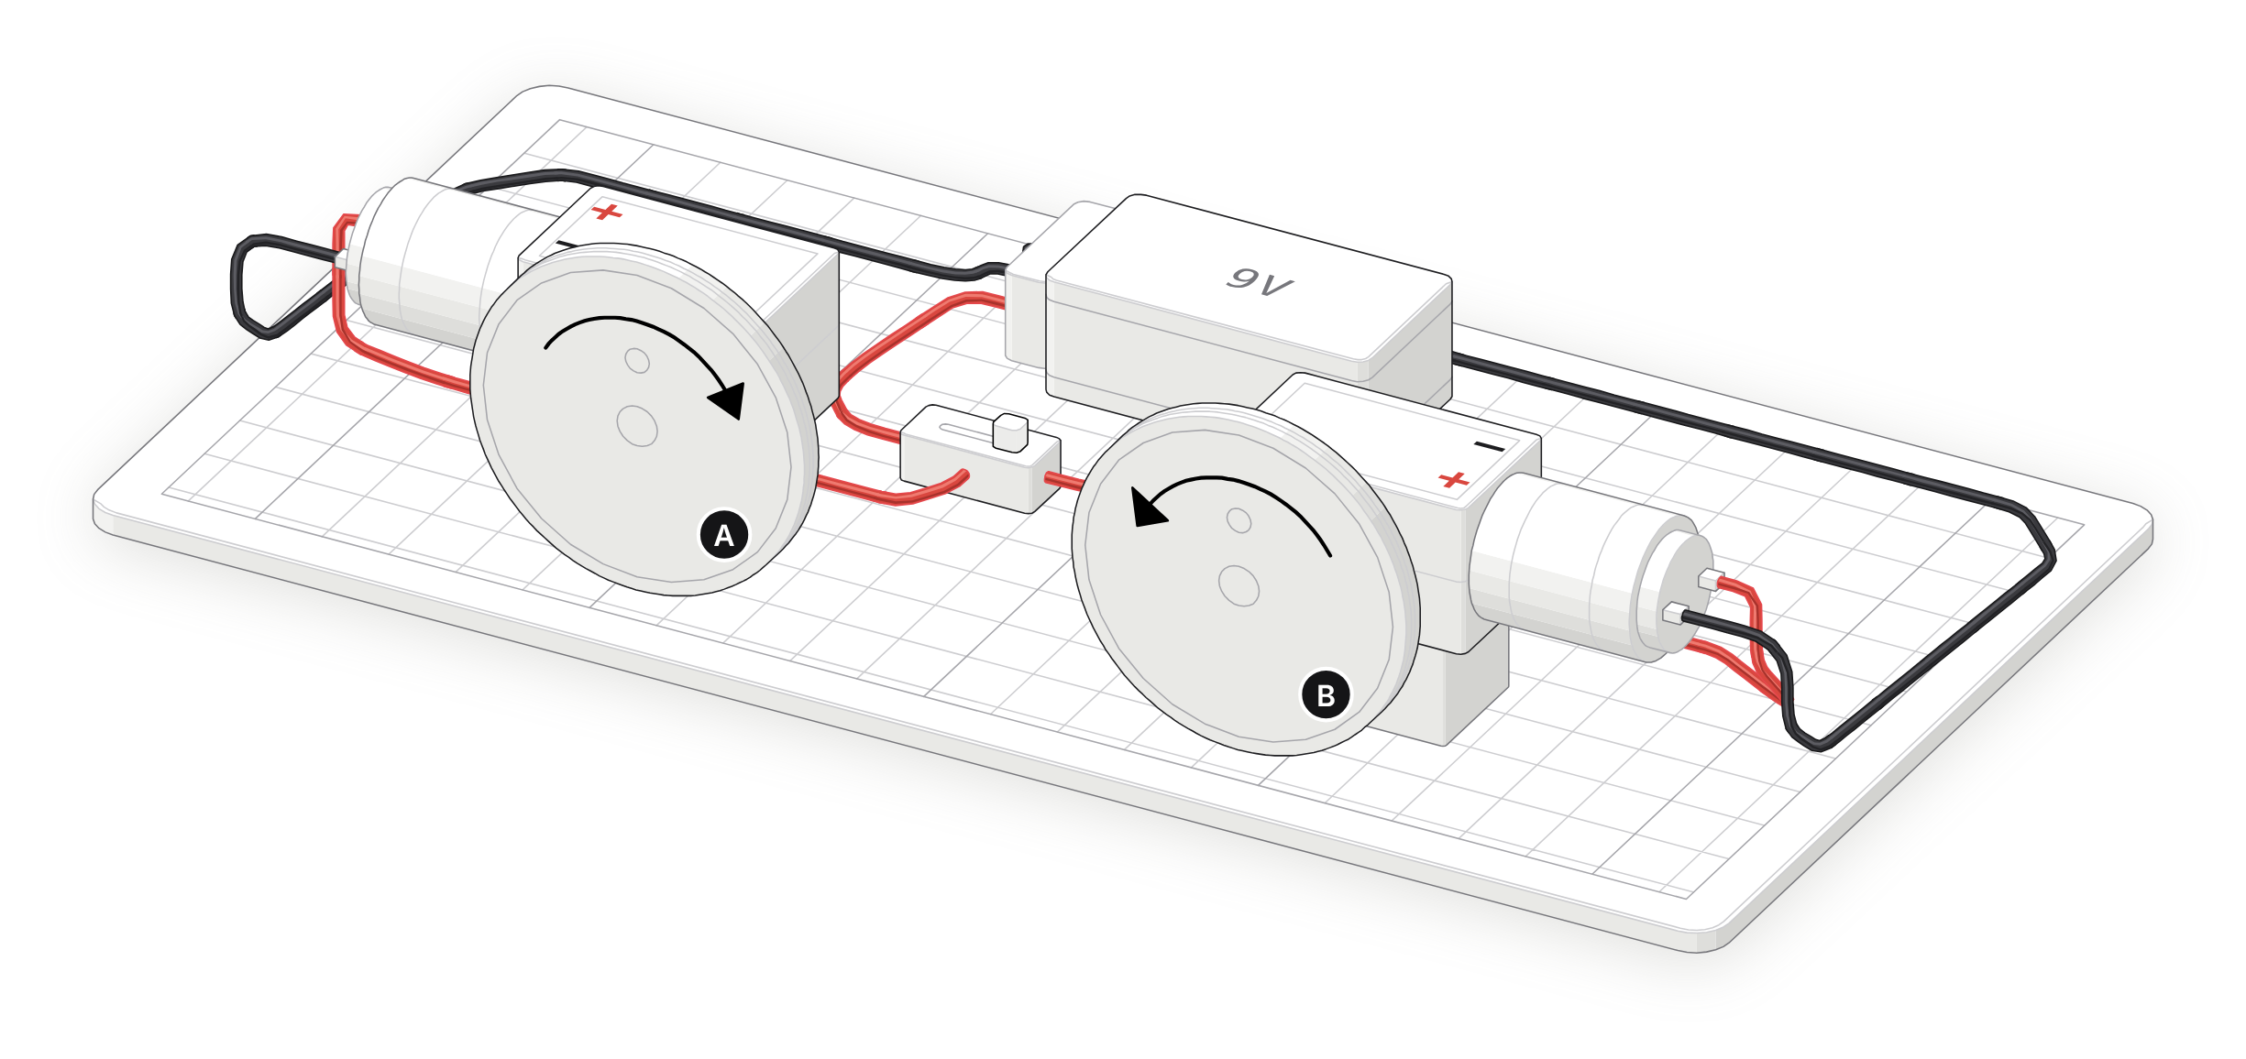
Figura 2. Pila de 9 V, interruptor y los dos motores con la polaridad invertida.
Cómo está conectado. El cable rojo (positivo) sale de la pila, pasa por el interruptor y llega a los dos motores. El cable negro (negativo) va directo de la pila a los motores. Al cerrar el interruptor, la corriente llega a los dos motores al mismo tiempo.
Polaridad invertida. En el motor A el cable rojo va a la terminal + y en el motor B va a la terminal −. Por eso los dos motores giran en sentidos opuestos, como muestran las flechas de la figura 2.
¿Por qué así? Los motores están montados en espejo, uno mirando hacia cada lado del robot. Si giraran igual, un lado caminaría hacia adelante y el otro hacia atrás. Con la polaridad invertida, los dos lados empujan al robot hacia el mismo lado.

5. Ciclo de movimiento
Al girar, la polea lleva el orificio excéntrico en círculo. Ese punto mueve a la vez la pata central y las dos bielas, y las bielas mueven las patas exteriores. El ciclo tiene tres posiciones:
Posición | Polea | Qué pasa
1 | 50° a 60° | La pata central sube y va a la izquierda; las bielas van a la izquierda y las patas exteriores a la derecha. El robot da un paso.
2 | 120° a 130° | Todo hace el movimiento contrario y el robot da el siguiente paso.
3 | 270° | El mecanismo vuelve a la posición inicial y el ciclo se repite.

Posición 1: polea entre 50° y 60°
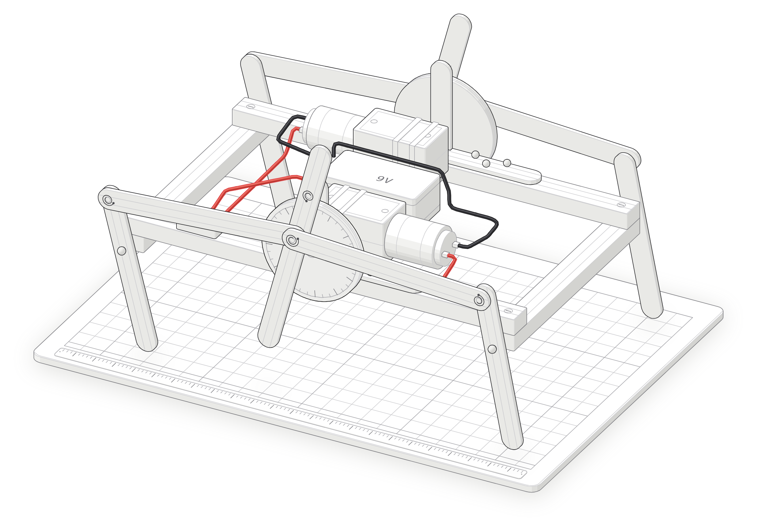
Figura 3. Posición 1, dibujada con la polea en 55°.
La pata central sube y va a la izquierda, las bielas se mueven a la izquierda y las patas exteriores van a la derecha. El robot da un paso.

Posición 2: polea entre 120° y 130°
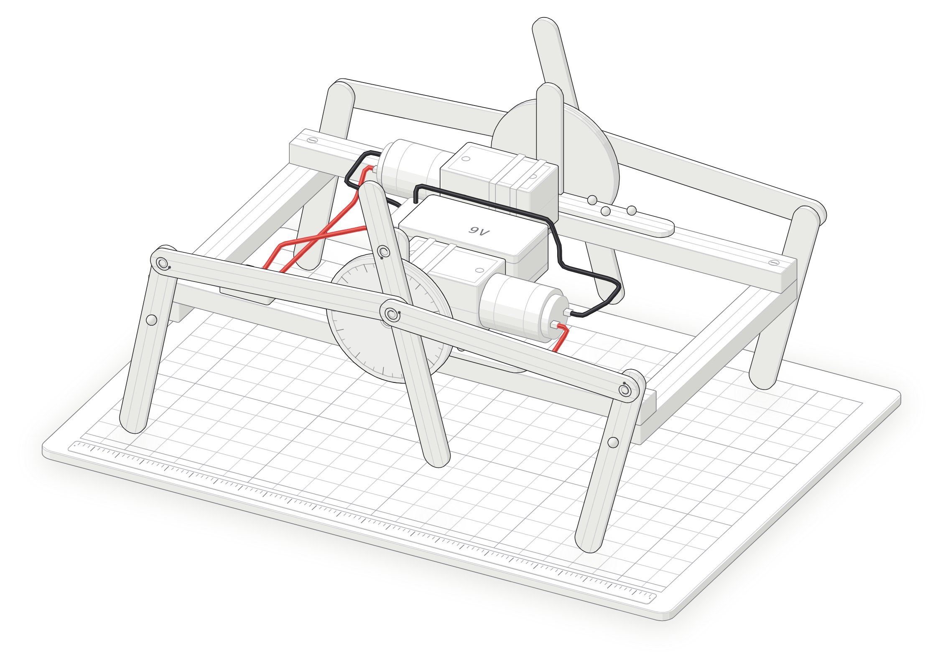
Figura 4. Posición 2, dibujada con la polea en 125°.
Todo hace el movimiento contrario: la pata central va a la derecha, las bielas a la derecha y las patas exteriores a la izquierda. El robot da el siguiente paso.

Posición 3: polea en 270°
Figura 5. Posición 3, con la polea en 270°: la posición inicial.
El mecanismo vuelve a la posición inicial, con las seis patas apoyadas, y el ciclo se repite mientras el motor siga girando.

6. Versión interactiva
También hicimos una versión interactiva del robot en una página web. Ahí se puede encender el motor, cambiar la velocidad de 0 a 100 rpm, ver el ángulo de la polea y la posición del ciclo en vivo, tocar cada pieza para ver su función y revisar el circuito eléctrico.
Enlace: https://claude.ai/artifact/RbkppsqGifGw8Zdwvmf7sE

7. Conclusión
Con este proyecto aprendimos cómo un mecanismo puede convertir el giro de un motor en pasos, sin necesidad de programación. La polea con su orificio excéntrico, las bielas y los pivotes trabajan juntos para mover las seis patas. También vimos que la forma de conectar los motores (la polaridad) decide hacia dónde giran, y que por eso hay que invertirla cuando los motores están montados en espejo.

